Приложение
к распоряжению
администрации
города Красноярска
от ____________ № _________

СВЕДЕНИЯ
о границах публичного сервитута

Местоположение границ  публичного сервитута | Красноярский край, г. Красноярск, Ленинский район
Система координат | МСК-167, зона 4
Метод определения координат | аналитический метод
Площадь земельного участка | 563 кв. м
Средняя квадратическая погрешность положения характерной точки (Mt), м | 0,1
Обозначение характерных  точек границ | Координаты, м
Обозначение характерных  точек границ | Х | Y

1 | 2 | 3
1 | 632746.77 | 106540.62
2 | 632749.30 | 106540.53
3 | 632745.31 | 106546.56
4 | 632737.41 | 106550.90
5 | 632708.58 | 106559.71
6 | 632700.17 | 106563.62
7 | 632703.90 | 106571.62
8 | 632692.98 | 106585.10
9 | 632692.88 | 106585.76
10 | 632714.83 | 106639.39
11 | 632714.67 | 106639.47
12 | 632716.67 | 106643.92
13 | 632740.94 | 106703.37
14 | 632744.52 | 106711.77
15 | 632745.27 | 106713.76
16 | 632745.52 | 106713.86
17 | 632801.34 | 106691.01
18 | 632807.42 | 106695.28
19 | 632805.38 | 106696.24
20 | 632801.12 | 106693.25
21 | 632745.47 | 106716.02
22 | 632743.76 | 106715.32
23 | 632690.82 | 106586.06
24 | 632691.07 | 106584.25
25 | 632692.12 | 106582.96
26 | 632701.55 | 106571.35
27 | 632697.85 | 106563.33
28 | 632708.46 | 106559.14
29 | 632707.99 | 106557.81
30 | 632736.70 | 106549.00
31 | 632743.90 | 106545.04
1 | 632746.77 | 106540.62
Система координат: МСК 167

Схема расположения границ публичного сервитута

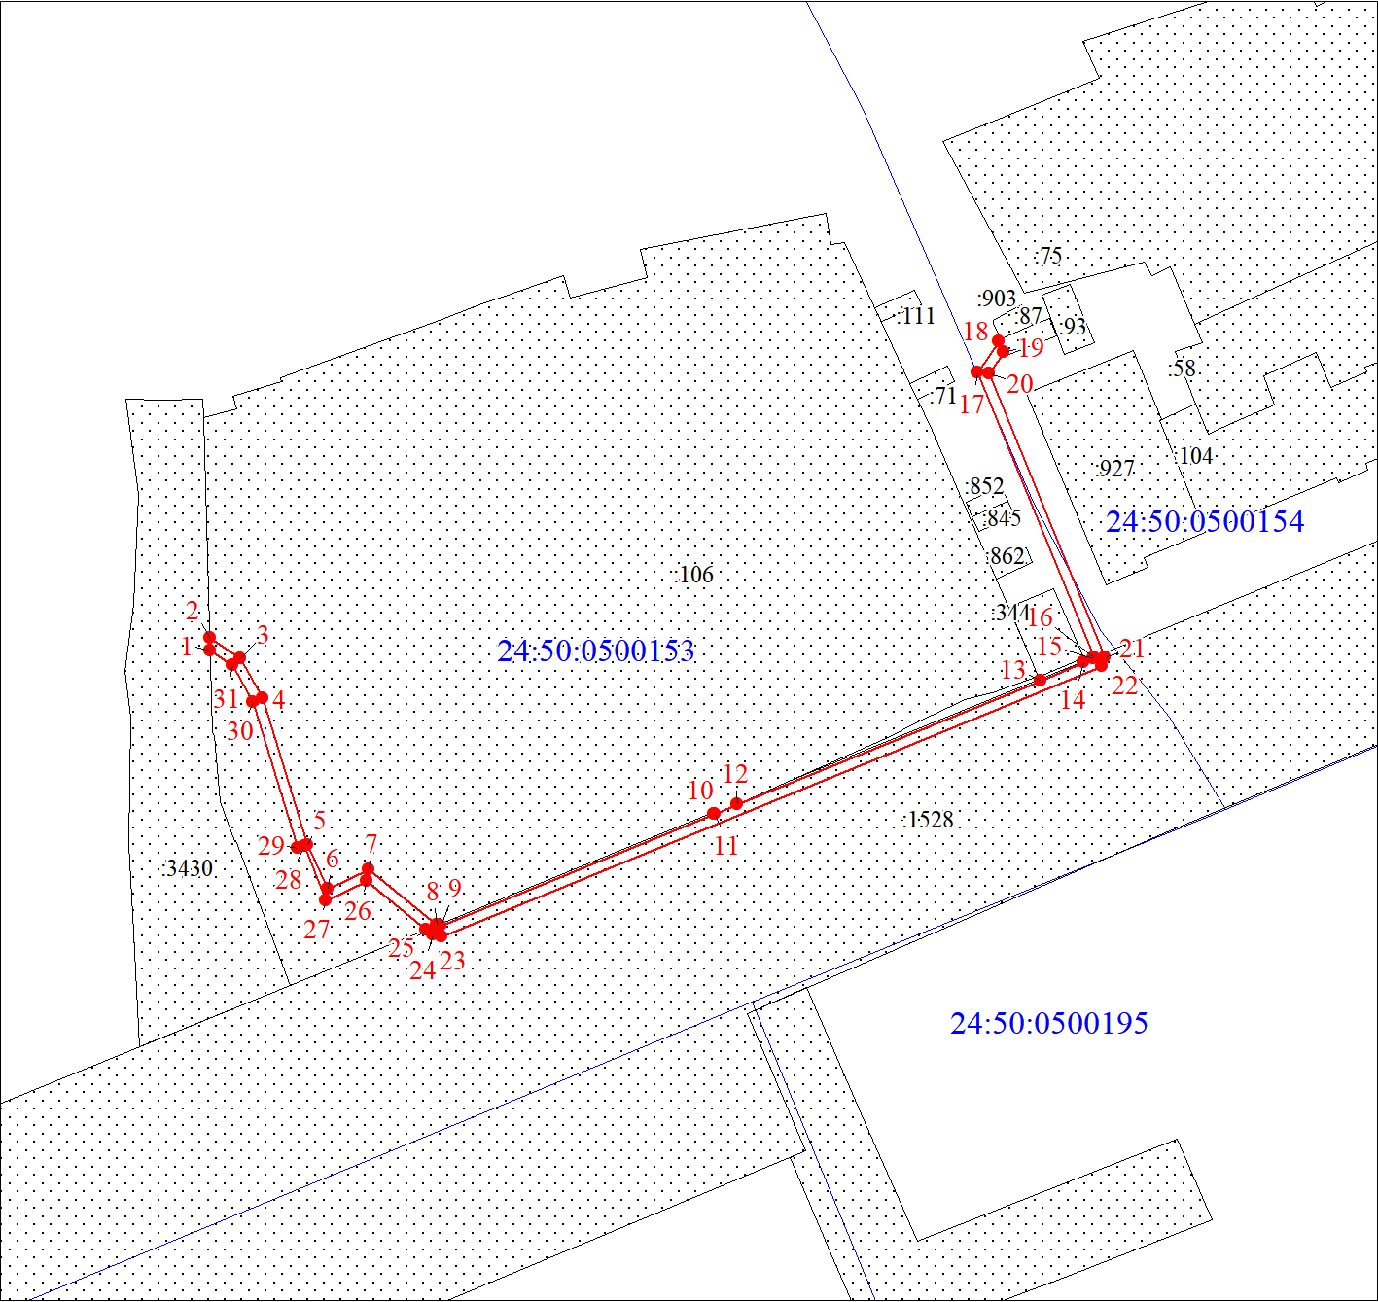
Масштаб 1:1500
Условные обозначения:

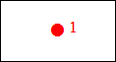 | – характерная точка границы публичного сервитута;
 | – границы публичного сервитута;
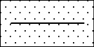 | – земельный участок, сведения о котором содержатся в ЕГРН;
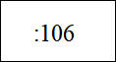 | – кадастровый номер земельного участка, сведения о котором содержатся в ЕГРН;
24:50:0500153 | – обозначение кадастрового квартала;
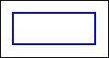 | – граница кадастрового квартала.

